
Жарма ауданы Қапанбұлақ ауылдық округінде 2022-2023 жылдарға арналған жайылымдарды басқару және оларды пайдалану жөніндегі жоспарды бекіту туралы
Шығыс Қазақстан облысы Жарма аудандық мәслихатының 2021 жылғы 11 қарашадағы № 9/129-VII шешімі
ЗҚАИ-ның ескертпесі!
Осы шешімнің қолданысқа енгізілу тәртібін 3-т. қараңыз.
Қазақстан Республикасының Жер кодексінің 15-бабының 1-тармағының 2-1) тармақшасына, "Қазақстан Республикасындағы жергілікті мемлекеттік басқару және өзін-өзі басқару туралы" Қазақстан Республикасының Заңының 6-бабының 1-тармағының 13)-тармақшасына, "Жайылымдар туралы" Қазақстан Республикасының Заңының 8-бабының 1)-тармақшасына сәйкес, Жарма аудандық мәслихаты ШЕШТІ:
1. Жарма ауданы Қапанбұлақ ауылдық округінде 2022-2023 жылдарға арналған жайылымдарды басқару және оларды пайдалану жөніндегі жоспар осы шешімнің қосымшасына сәйкес бекітілсін.
2. Осы шешім Қазақстан Республикасы нормативтік құқықтық актілерінің электрондық түрдегі эталондық бақылау банкінде ресми жариялауға жолдансын.
3. Осы шешім оның алғашқы ресми жарияланған күнінен кейін 2022 жылдың 1 қаңтарынан бастап қолданысқа енгізіледі.
Мәслихат хатшысы | М. Оспанбаев
Жарма аудандық мәслихатының
2021 жылғы 11 қарашадағы
№ 9/129-VII шешіміне
қосымша
Жарма ауданы Қапанбұлақ ауылдық округінде 2022-2023 жылдарға арналған жайылымдарды басқару және оларды пайдалану жөніндегі жоспары
Жарма ауданы Қапанбұлақ ауылдық округінде 2022-2023 жылдарға арналған жайылымдарды басқару және оларды пайдалану жөніндегі осы жоспар (бұдан әрі – Жоспар) Қазақстан Республикасының Жер кодексіне, "Қазақстан Республикасындағы жергілікті мемлекеттік басқару және өзін-өзі басқару туралы" Қазақстан Республикасының Заңына, "Жайылымдар туралы" Қазақстан Республикасының Заңына, Қазақстан Республикасы Премьер-Министрінің орынбасары-Қазақстан Республикасы Ауыл шаруашылығы министрінің "Жайылымдарды ұтымды пайдалану қағидаларын бекіту туралы" 2017 жылғы 24 сәуірдегі № 173 (Нормативті құқықтық актілерді мемлекеттік тіркеу тізілімінде № 15090 болып тіркелген) бұйрығына, Қазақстан Республикасы Ауыл шаруашылығы министрінің "Жайлымдардың жалпы алаңына түсетін жүктеменің шекті рұқсат етілетін нормасын бекіту туралы" 2015 жылғы 14 сәуірдегі № 3-3/332 (Нормативтік құқықтық актілерді мемлекеттік тіркеу тізілімінде № 11064 болып тіркелген) бұйрығына сәйкес әзірленді.
Жоспар жайылымдарды ұтымды пайдалану, жемшөпке қажеттілікті тұрақты қамтамасыз ету және жайылымдардың тозу процестерін болғызбау мақсатында, жайылымдарды геоботаникалық зерттеп-қараудың жай-күйі туралы мәліметтерді, ветеринариялық-санитариялық объектілер туралы мәліметтерді, жеке және заңды тұлғалардың ауыл шаруашылығы жануарлары мал басының саны туралы деректерді, ауыл шаруашылығы жануарларының түрлері мен жыныстық жас топтары бойынша қалыптастырылған үйірлердің, отарлардың, табындардың саны туралы деректерді, шалғайдағы жайылымдарда жаю үшін ауыл шаруашылығы жануарларының мал басын қалыптастыру туралы мәліметтерді, екпе және аридтік жайылымдарда ауыл шаруашылығы жануарларын жаю ерекшеліктерін, малды айдап өтуге арналған сервитуттар туралы мәліметтерді, мемлекеттік органдар, жеке және (немесе) заңды тұлғалар берген өзге де деректерді ескере отырып қабылданды.
Жоспар:
1) құқық белгілейтін құжаттар негізінде жер санаттары, жер учаскелерінің меншік иелері және жер пайдаланушылар бөлінісінде Қапанбұлақ ауылдық округі аумағында жайылымдардың орналасу схемасын (картасын) (Жоспарға 1 қосымша);
2) жайылым айналымдарының қолайлы схемаларын (Жоспарға 2 қосымша);
3) жайылымдардың, оның ішінде маусымдық жайылымдардың сыртқы және ішкі шекаралары мен алаңдары, жайылымдық инфрақұрылым объектілері белгіленген картаны (Жоспарға 3 қосымша);
4) жайылым пайдаланушылардың су тұтыну нормасына сәйкес жасалған су көздерiне (көлдерге, өзендерге, тоғандарға, апандарға, суару немесе суландыру каналдарына, құбырлы немесе шахталы құдықтарға) қол жеткізу схемасын (Жоспарға 4 қосымша);
5) жайылымы жоқ жеке және (немесе) заңды тұлғалардың ауыл шаруашылығы жануарларының мал басын орналастыру үшін жайылымдарды қайта бөлу және оны берілетін жайылымдарға ауыстыру схемасын (Жоспарға 5 қосымша);
6) ауылдық округ маңында орналасқан жайылымдармен қамтамасыз етілмеген жеке және (немесе) заңды тұлғалардың ауыл шаруашылығы жануарларының мал басын шалғайдағы жайылымдарға орналастыру схемасын (Жоспарға 6 қосымша);
7) ауыл шаруашылығы жануарларын жаюдың және айдаудың маусымдық маршруттарын белгілейтін жайылымдарды пайдалану жөніндегі күнтізбелік графикті (Жоспарға 7 қосымша) қамтиды.
Қапанбұлақ ауылдық округі экологиялық-географиялық орналасу ерекшелігіне байланысты далалы, оның ішінде құрғақ далалы аймақта орналасқан. Климаты орташа-құрғақ, орташа ыстық, жылдық орташа жауын-шашыны 360-390 мм. Ауа температурасы ең төменгі -45, ең жоғарғы +40. Орташа жылдық температурасы +10. Салыстырмалы ылғалдылығы 68%. Оңтүстік-шығыс және солтүстік-батыс бағыттағы желдер басым, орташа жылдық жылдамдығы 2,7 м/сек.
Топырақ жамылғысы ашық қызғылт және қою қызыл қоңыр топырақ. Кейбір жерлерде шамалы оңтүстік қара топырақ таралған.
Бедердің учаскелерінде шөптердің әр түрлілігі байқалады: қазтабан, қызылбояу, қандышөп, мия және т.б. Сортаң топырақтың таратылуына байланысты, өсімдік жамылғысы елеулі теңбіл болып сипатталады. Сортаң топырақтың теңбілінің негізгі компоненті қара жусан, кейде бұйырғын, камфоросма, қотыр көкпек болып табылады. Жобалық жамылғы 10-20% аспайды.
Жайылымдардың ішінде көделі-бетегелі бұталанған жусанды жайылымдар типі басым келеді. Жайылым кезеңінің орташа ұзақтығы 210-230 күнді құрайды.
Округте барлығы 8 ветеринариялық-санитариялық объектілер жұмыс істейді, соның ішінде:
Мал сою алаңдары | Жасанды ұрықтандыру пунктілері | Мал қорымдары | Сібір жарасы көмінділері | Ветеринариялық пунктілер
2 | - | 1 | 4 | 1
2021 жылғы 1 қаңтар жағдайына округтегі жеке және заңды тұлғалардың ауыл шаруашылығы жануарлары мал басының саны келесіні құрады:
Атауы | Саны | Ірі қара мал | оның ішінде аналық бас: | Қой мен ешкілер | оның ішінде аналық бас: | Жылқы-лар | оның ішінде аналық бас:
Жеке тұлғалар (ӨҚШ) | 118 | 1 001 | 508 | 2 900 | 2 294 | 462 | 238
Шаруа қожалықтары | 41 | 2 572 | 1 585 | 12 698 | 9 026 | 1 246 | 603
Заңды тұлғалар | 1 | 190 | 94 | - | - | - | -
Округ аумағында ауыл шаруашылығы жануарларының түрлері мен жыныстық жас топтары бойынша қалыптастырылған үйірлердің, отарлардың, табындардың саны:
Табындар (Ірі қара мал) | Отарлар (қой мен ешкілер) | Үйірлер (жылқылар)
6 | 7 | 10
Ауыл шаруашылығы жануарларын жайылымдармен қамтамасыз ету үшін округ аумағында барлығы – 146 951,0 гектар жер жайылымдық алқап бар, оның ішінде жер санаттары бөлінісінде:
№ р/н | Жерлер санаты | Барлығы, га | оның ішінде жайылым алқаптары:
1. | Ауыл шаруашылығы мақсатындағы жерлер | 71 858,0 | 67 345,0
2. | Елді мекендер жерлері | 10 353,0 | 10 008,0
3. | Өнеркәсiп, көлiк, байланыс, ғарыш қызметі, қорғаныс, ұлттық қауіпсіздік мұқтажына арналған жер және ауыл шаруашылығына арналмаған өзге де жерлер | 56,1 | -
4. | Босалқы жерлер | 96 077,0 | 69 598,0
5. | Өзге жерлер (ерекше қорғалатын табиғи аумақтардың, орман, су қорларының жерлері) | 1,6 | -
Қазақстан Республикасының "Жайылымдар туралы" Заңының 15 бабының 1 тармағына сәйкес, кенттердің және ауылдық елді мекендердің аумағы шегінде орналасқан, мемлекет меншігіндегі жайылымдар жергілікті халықтың ауыл шаруашылығы жануарларының аналық (сауын) мал басын ұстау бойынша мұқтажын қанағаттандыру үшін беріледі.
Жергілікті халықтың ауыл шаруашылығы жануарларының аналық (сауын) мал басын ұстау бойынша жайылымдарға қажеттілік келесі кестеде берілген:
Жергілікті халықтың ауыл шаруашылығы жануарларының аналық (сауын) мал басы | Саны | Ауыл шаруашылығы жануарларының 1 басына арналған жайылым алаңының шекті нормасы | Жайылымдарға қажеттілік, га
Ірі қара мал | 508 | 9,5 | 4 826,0
Қой мен ешкілер | 2 294 | 1,9 | 4 358,6
Жылқылар | 238 | 11,4 | 2 713,2
Барлығы: | 3 040 |  | 11 897,8
Жергілікті халықтың ауыл шаруашылығы жануарларының аналық (сауын) мал басын ұстау бойынша жайылымдарға қалыптасқан қажеттілікті округ шегінде бар жайылымдық алқаптар есебінен толықтыру қажет:
Жайылымдарға қажеттілік, га | Толықтыру: |  | Ауытқу, га ("-" жетіспеушілік, "+" артық)
Жайылымдарға қажеттілік, га | Округтің елді мекендер жері құрамындағы жайылымдық алқаптар есебінен, га | Округтің босалқы жерлері құрамындағы жайылымдық алқаптар есебінен, га | Ауытқу, га ("-" жетіспеушілік, "+" артық)
11 897,8 | 10 008,0 | 69 598,0 | 67 708,2
Жергілікті тұрғындардың басқа ауыл шаруашылық жануарларын жаю үшін жайылымдарға қажеттілік келесі кестеде берілген:
Жергілікті халықтың басқа ауыл шаруашылығы жануарларының мал басы | Саны | Ауыл шаруашылығы жануарларының 1 басына арналған жайылым алаңының шекті нормасы | Жайылымдарға қажеттілік, га
Ірі қара мал | 493 | 9,5 | 4 683,5
Қой мен ешкілер | 606 | 1,9 | 1 151,4
Жылқылар | 224 | 11,4 | 2 553,6
Барлығы: | 1 323 |  | 8 388,5
Жергілікті халықтың басқа ауыл шаруашылығы жануарларын жаю үшін жайылымдарға мұқтажын қанағаттандыру:
Жайылымдарға қажеттілік, га | Толықтыру: |  | Ауытқу, га ("-" жетіспеушілік, "+" артық)
Жайылымдарға қажеттілік, га | Округтің елді мекендер жері құрамындағы жайылымдық алқаптар есебінен, га | Округтің босалқы жерлері құрамындағы жайылымдық алқаптар есебінен, га | Ауытқу, га ("-" жетіспеушілік, "+" артық)
8 388,5 | - | 67 708,2 | 59 319,7
Округ аумағында жайылымдардың артықшылығы 59 319,7 гектарды құрайды. Жергілікті халықтың ауыл шаруашылығы жануарларын ұстау үшін жайылымдарға қажеттілік жоқ.
Жайылымдарды ұтымды пайдалану мақсатында алдағы уақытта жайылым пайдаланушылар арасында жайылымдарды ұтымды пайдалану жөніндегі іс-шараларды жүргізу туралы, соның ішінде бұқаралық ақпарат құралдарын пайдалана отырып, түсіндіру жұмыстарын күшейту қажет, сондай-ақ пайдаланылмай жатқан, ұтымды пайдаланылмай жатқан немесе Қазақстан Республикасының заңнамасын бұза отырып пайдаланылып жатқан жерлерді анықтау және мемлекеттік меншікке қайтару жөніндегі тиісті шаралар қабылдау қажет.
Жарма ауданы Қапанбұлақ ауылдық округінде
2022-2023 жылдарға арналған жайылымдарды
басқару және оларды пайдалану жөніндегі
жоспарға 1 қосымша
Құқық белгілейтін құжаттар негізінде жер санаттары, жер учаскелерінің меншік иелері және жер пайдаланушылар бөлінісінде Қапанбұлақ ауылдық округі аумағында жайылымдардың орналасу схемасы (картасы) масштаб 1: 300 000

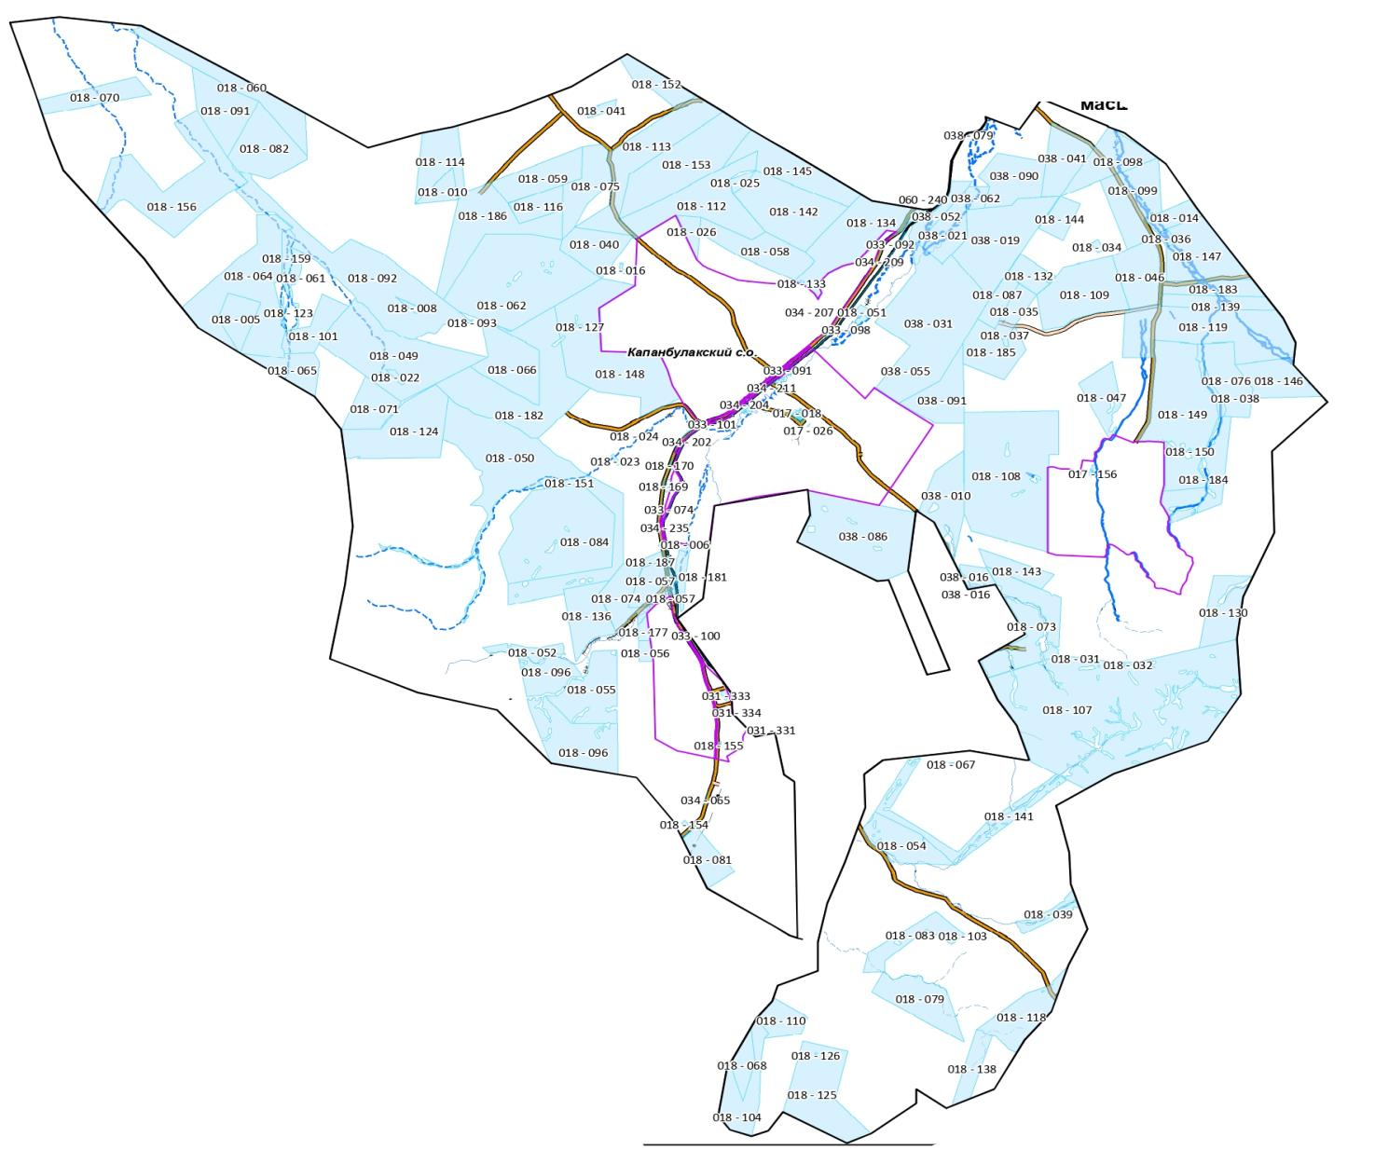

Шартты белгілер:

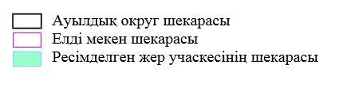

Жарма ауданы Қапанбұлақ ауылдық округінде
2022-2023 жылдарға арналған жайылымдарды
басқару және оларды пайдалану жөніндегі
жоспарға 2 қосымша
Жарма ауданы Қапанбұлақ ауылдық округінің жайылым айналымдарының қолайлы схемалары масштаб 1: 300 000

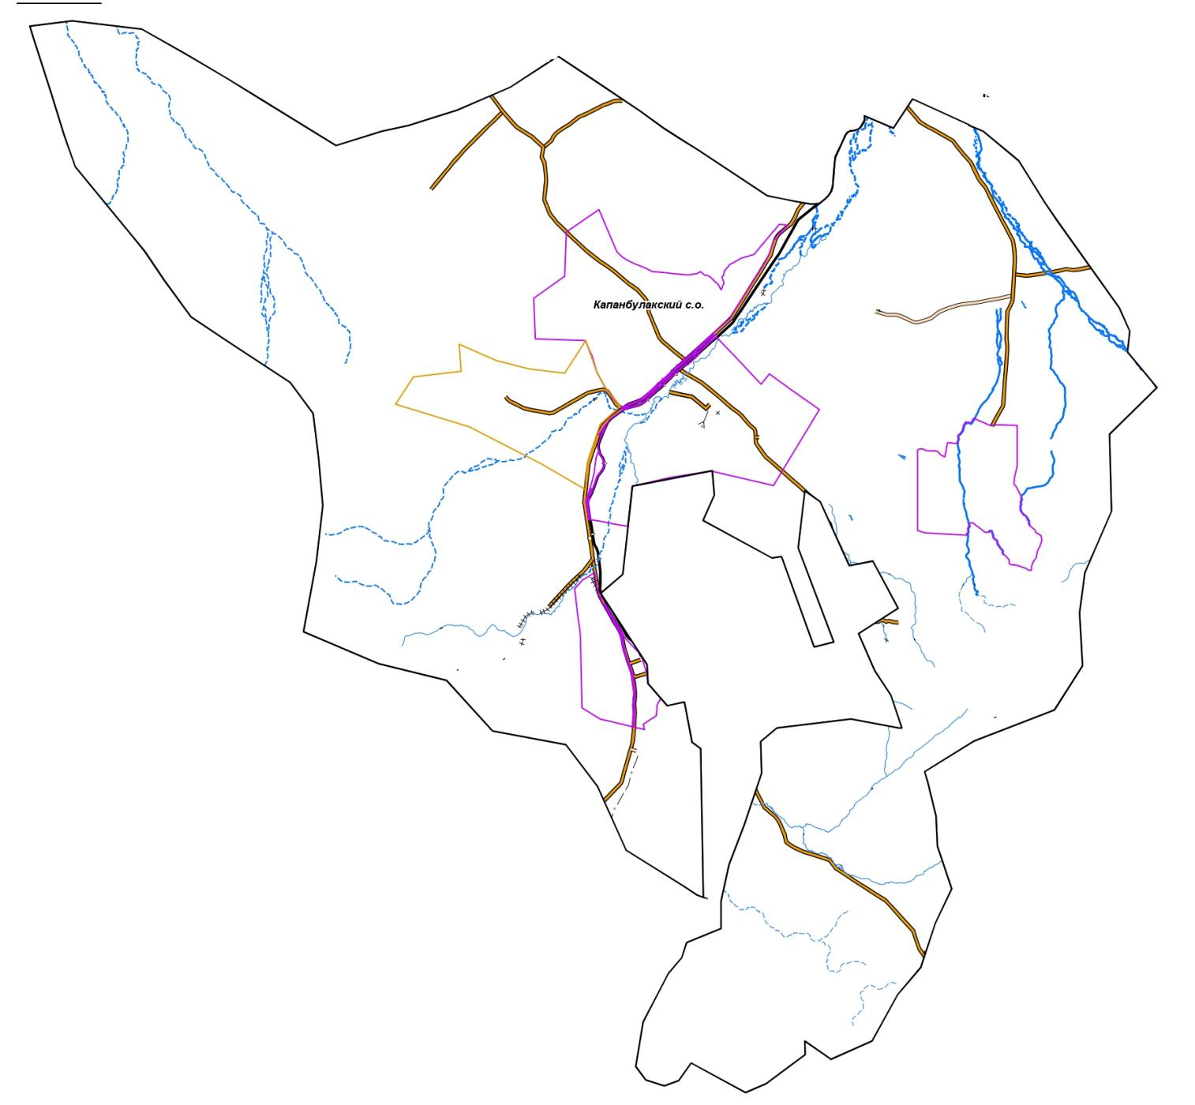

Шартты белгілер:

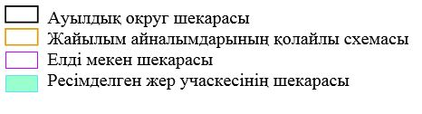

Жарма ауданы Қапанбұлақ ауылдық округінде
2022-2023 жылдарға арналған жайылымдарды
басқару және оларды пайдалану жөніндегі
жоспарға 3 қосымша
Жарма ауданы Қапанбұлақ ауылдық округінің жайылымдарының, оның ішінде маусымдық жайылымдардың сыртқы және ішкі шекаралары мен алаңдары, жайылымдық инфрақұрылым объектілері белгіленген картасы масштаб 1: 300 000

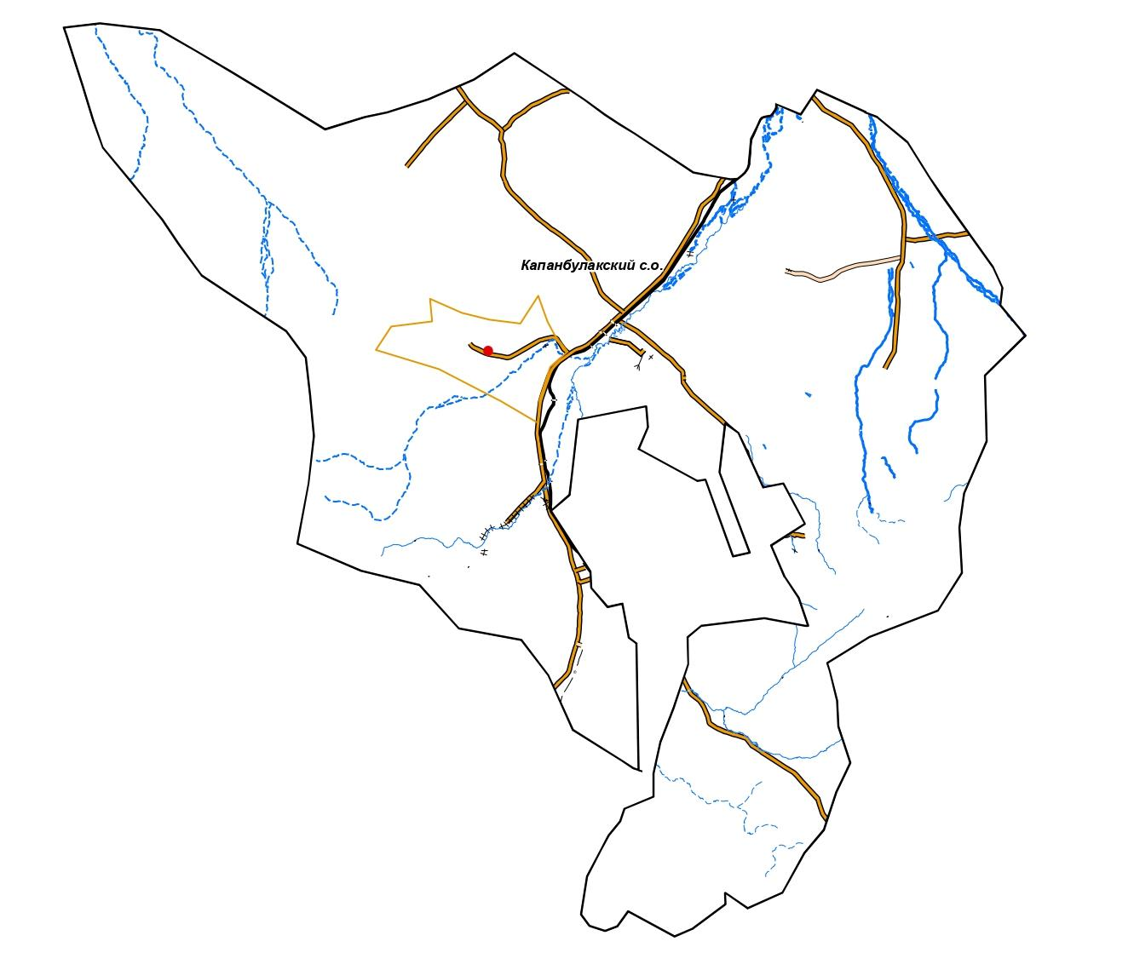

Шартты белгілер:

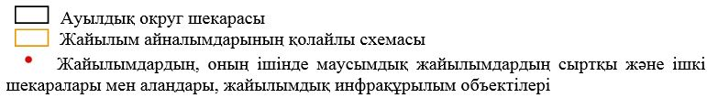

Жарма ауданы Қапанбұлақ ауылдық округінде
2022-2023 жылдарға арналған жайылымдарды
басқару және оларды пайдалану жөніндегі
жоспарға 4 қосымша
Жарма ауданы Қапанбұлақ ауылдық округінің жайылым пайдаланушыларының су тұтыну нормасына сәйкес жасалған су көздерiне (көлдерге, өзендерге, тоғандарға, апандарға, суару немесе суландыру каналдарына, құбырлы немесе шахталы құдықтарға) қол жеткізу схемасы масштаб 1: 300 000

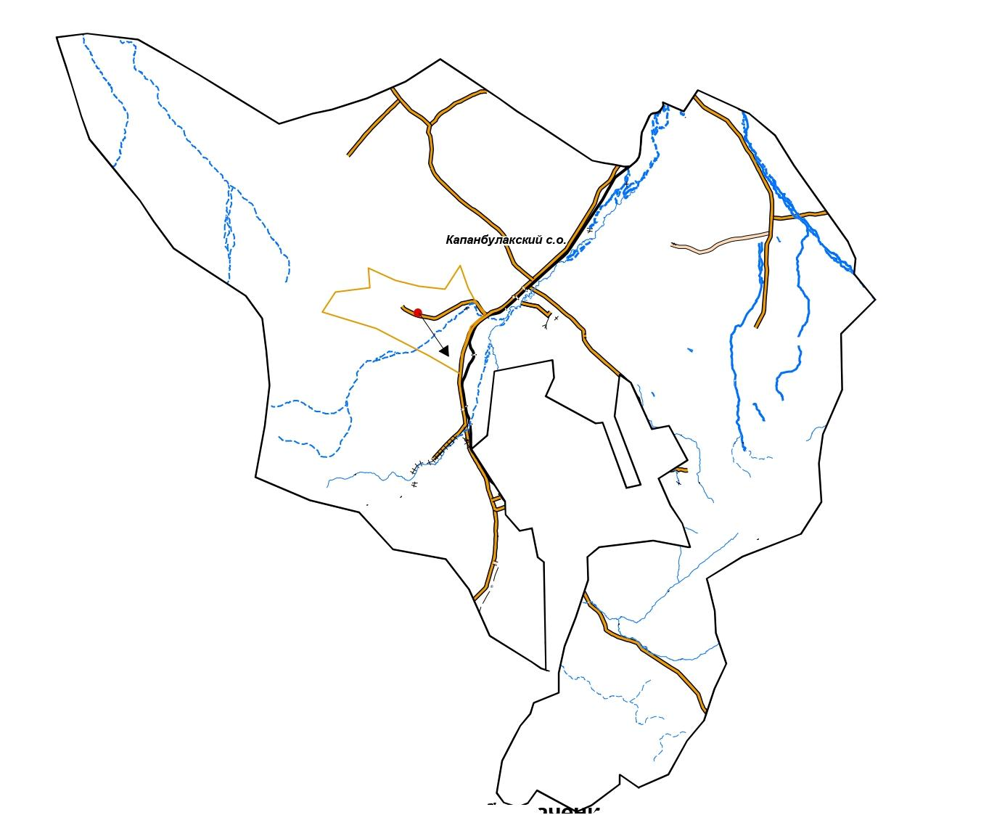

Шартты белгілер:

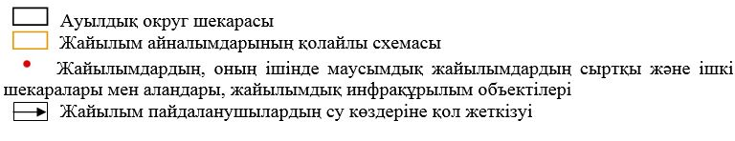

Жарма ауданы Қапанбұлақ ауылдық округінде
2022-2023 жылдарға арналған жайылымдарды
басқару және оларды пайдалану жөніндегі
жоспарға 5 қосымша
Жарма ауданы Қапанбұлақ ауылдық округінің жайылымы жоқ жеке және (немесе) заңды тұлғаларының ауыл шаруашылығы жануарларының мал басын орналастыру үшін жайылымдарды қайта бөлу және оны берілетін жайылымдарға ауыстыру схемасы масштаб 1: 300 000

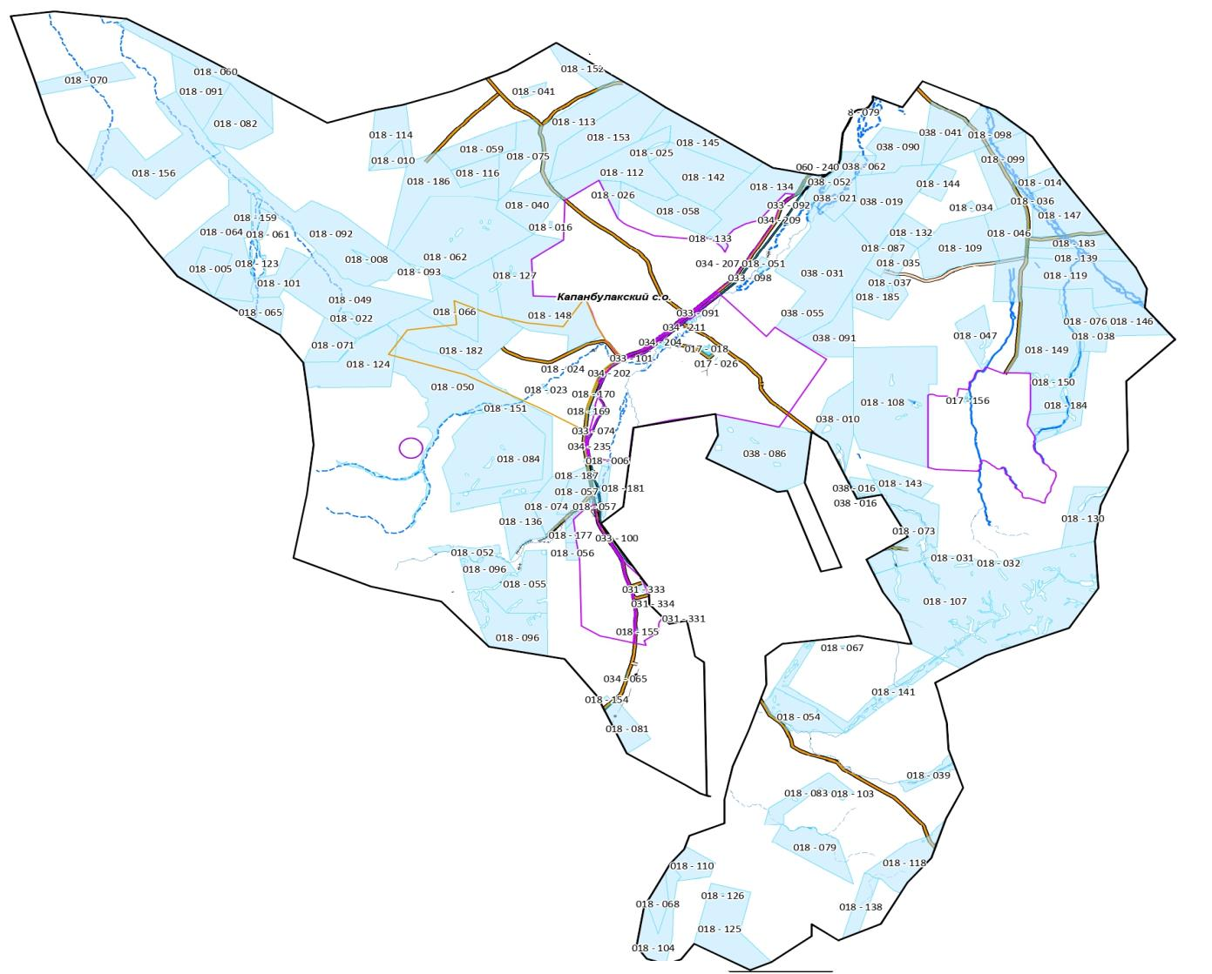

Шартты белгілер:

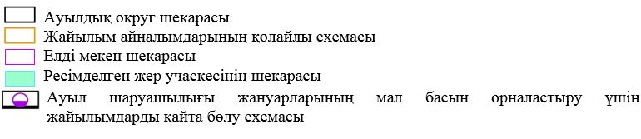

Жарма ауданы Қапанбұлақ ауылдық округінде
2022-2023 жылдарға арналған жайылымдарды
басқару және оларды пайдалану жөніндегі
жоспарға 6 қосымша
Жарма ауданы Қапанбұлақ ауылдық округінің маңында орналасқан жайылымдармен қамтамасыз етілмеген жеке және (немесе) заңды тұлғалардың ауыл шаруашылығы жануарларының мал басын шалғайдағы жайылымдарға орналастыру схемасы масштаб 1: 300 000

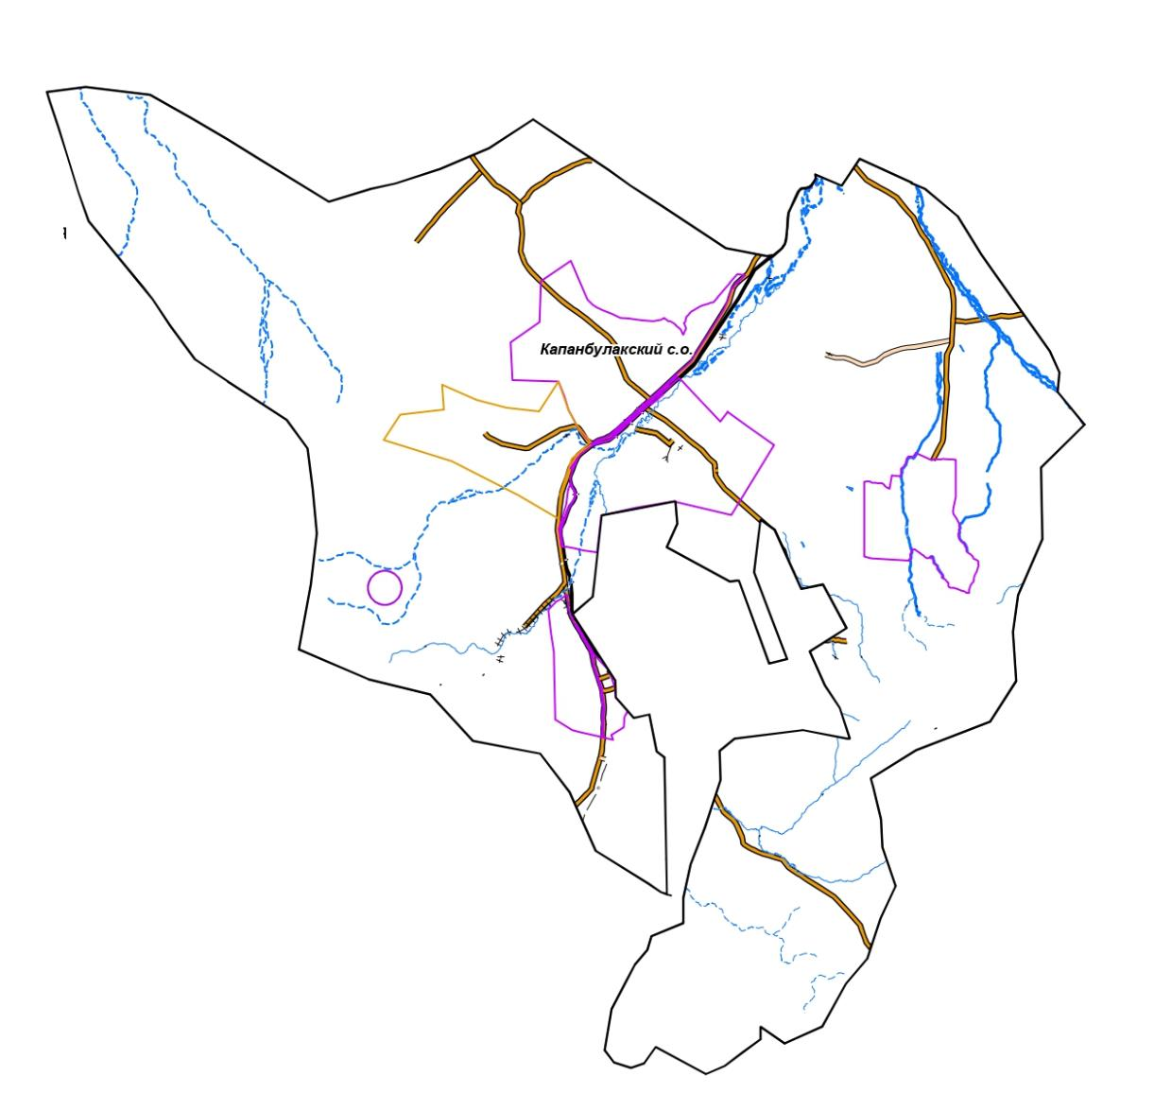

Шартты белгілер:

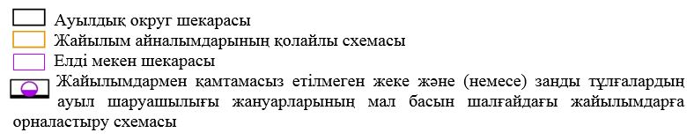

Жарма ауданы Қапанбұлақ ауылдық округінде
2022-2023 жылдарға арналған жайылымдарды
басқару және оларды пайдалану жөніндегі
жоспарға 7 қосымша
Жарма ауданы Қапанбұлақ ауылдық округі бойынша ауыл шаруашылығы жануарларын жаюдың және айдаудың маусымдық маршруттарын белгілейтін жайылымдарды пайдалану жөніндегі күнтізбелік график
Округ атауы | Жануарларды шалғайдағы жайылымдарға айдау мерзімі | Шалғайдағы жайылымдардан жануарларды қайтару мерзімі
Қапанбұлақ | сәуір - мамыр | қыркүйек - қазан

© 2012. Қазақстан Республикасы Әділет министрлігінің «Қазақстан Республикасының Заңнама және құқықтық ақпарат институты» ШЖҚ РМК

